Afrikanischen in Dortmund e.V. Data

Logo
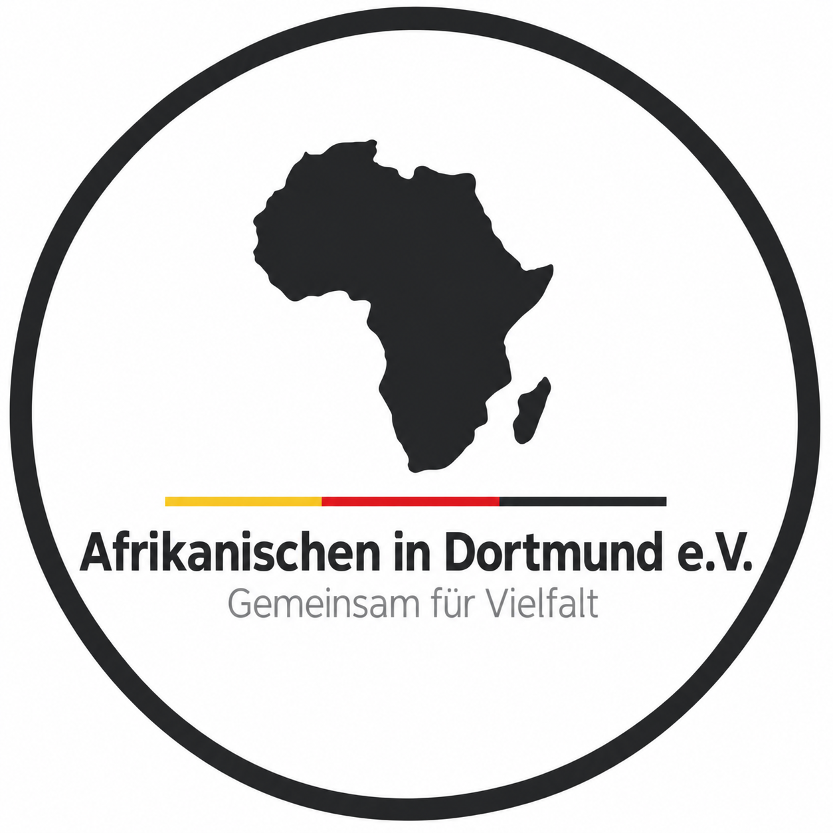

Über uns (About):
„Afrikanischen in Dortmund e.V.“ ist ein eingetragener gemeinnütziger Verein, der gemeinsam von Senegalesischen Mitbürgern in Dortmund gegründet wurde. Der Schwerpunkt der Arbeit von „Afrikanischen in Dortmund e.V.“ ist die persönliche Beratung, Betreuung und Begleitung der Migranten und Geflüchteten aus Sub-Sahara Afrika bei der Bewältigung ihres Alltags, Förderung des solidarischen Zusammenlebens von Menschen aus verschiedenen Kulturen und Förderung der Familien- und Elternarbeit. Förderung der Menschenrechte und Chancengleichheit für benachteiligte Gruppen und Förderung der Entwicklungszusammenarbeit und der internationalen Beziehungen zwischen Deutschland und Senegal.

Unsere Schwerpunkte:
- Förderung der Entwicklungszusammenarbeit und der internationalen Beziehungen zwischen Deutschland und Senegal
- Alltagsberatung für Migranten und Geflüchteten aus Sub-Sahara Afrika
- Familienarbeit
- Frauen & Empowerment
- Förderung der Menschenrechte und Chancengleichheit für benachteiligte Gruppen
- Förderung von Kulturprojekten
- Freiwilligenarbeit und Volontariat

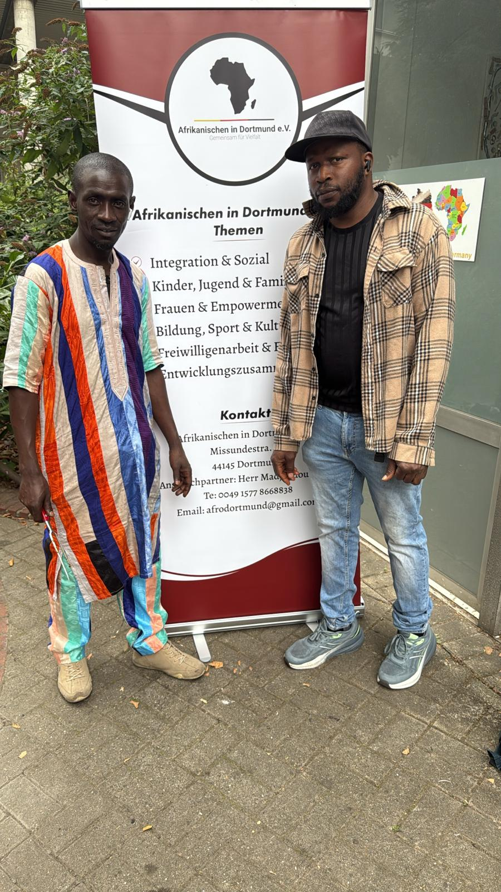

Vereinsadresse: Missunder Straße 62, 44145 Dortmund
Ansprechpartner: Seydi Vieux
Telefon: +49 157 78 66 88 38
E-Mail: info@afrikdo.org
Vorstandmitglieder:
- Vorsitzender
MADJANDOU PLAOU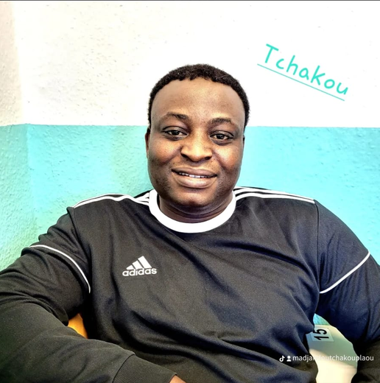

- Zweiter Vorsitzender
AGI KADDY BOJANG
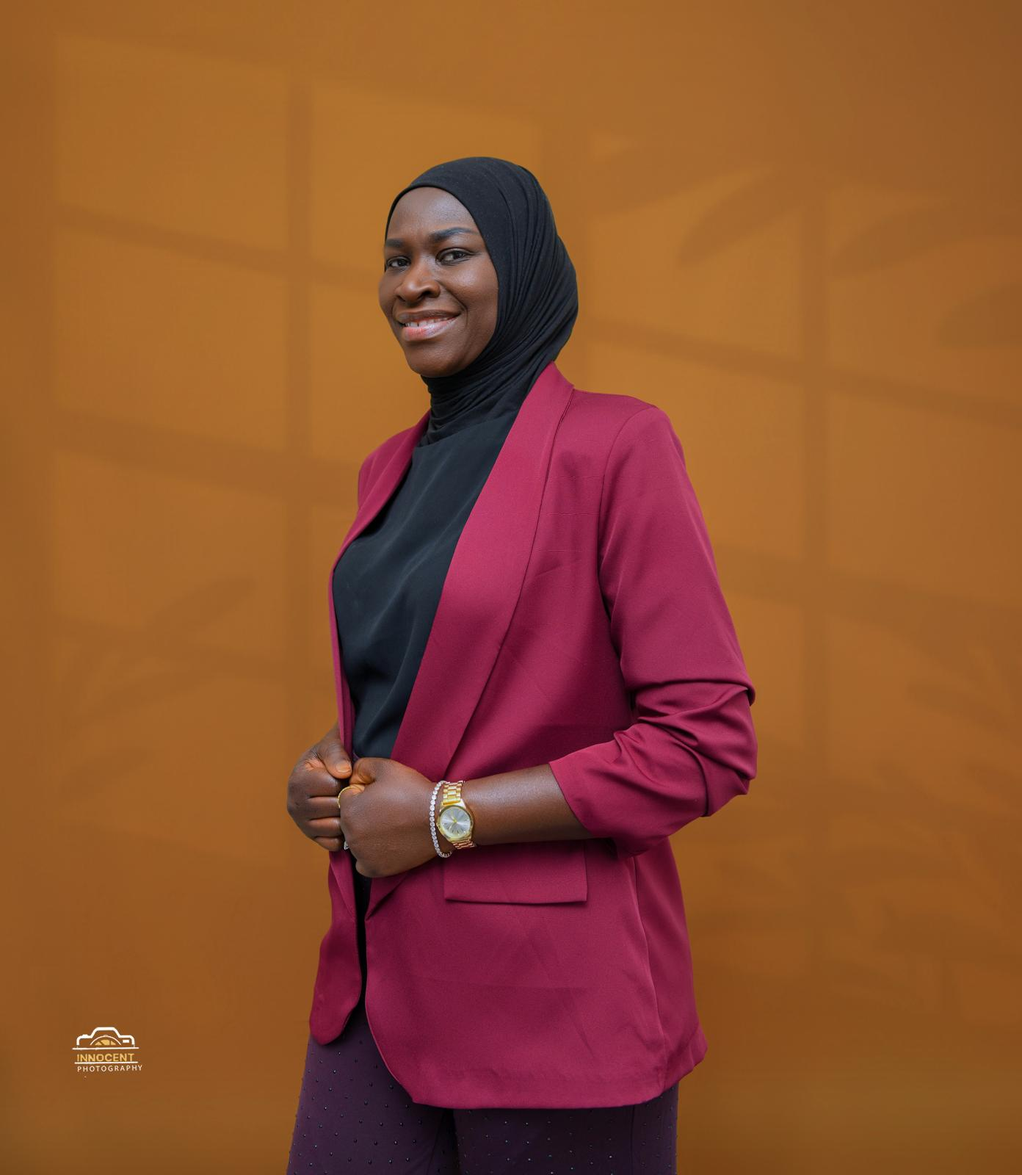
- Schriftführer
EL HADJI DRAME
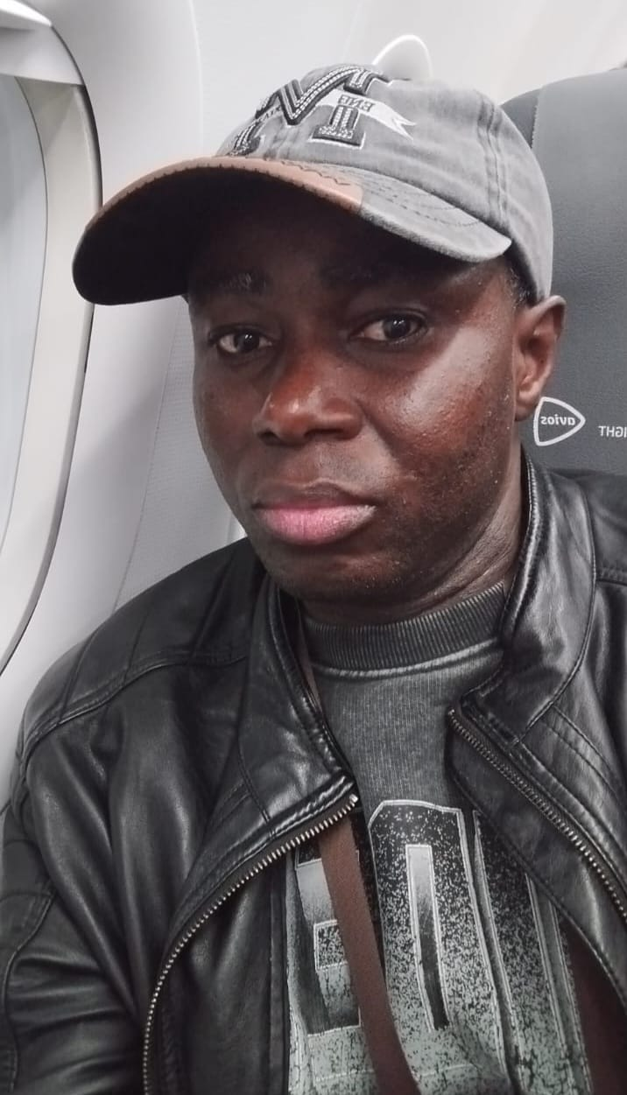

- Schatzmeister
VIEUX SEIDY TRÉSOR
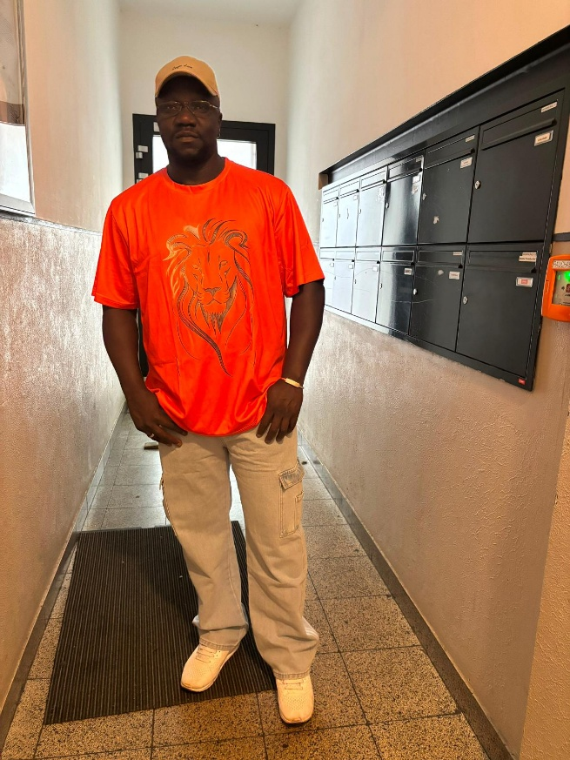

- Zweite Schatzmeisterin
FATOUMATA JAITEH
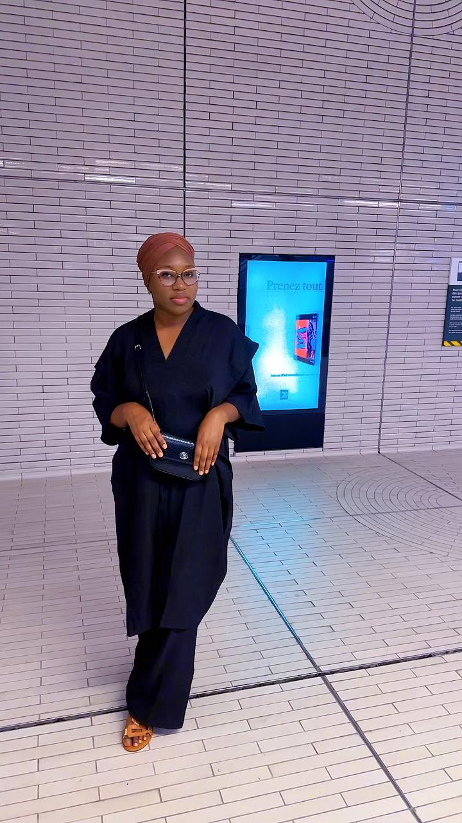

- Dritte Schatzmeisterin
MARIAMA MANGA
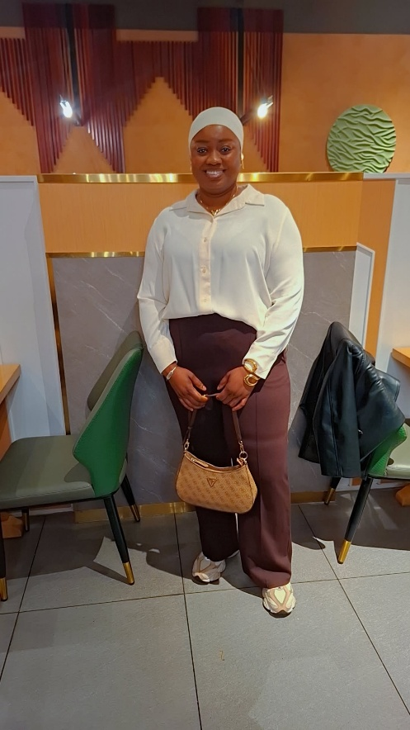

Aktivitäten:

Bilder Zu den Aktivitäten:

Spende Button (Donation Button)

Bankverbindung
IBAN:
BIC:
Bank:
Empfänger: Afrikanischen in Dortmund e.V.
Verwendungszweck: Afrikanischen in Dortmund e.V.“

Als gemeinnütziger Verein können wir Ihnen auf Anfrage eine Spendenquittung ausstellen.

